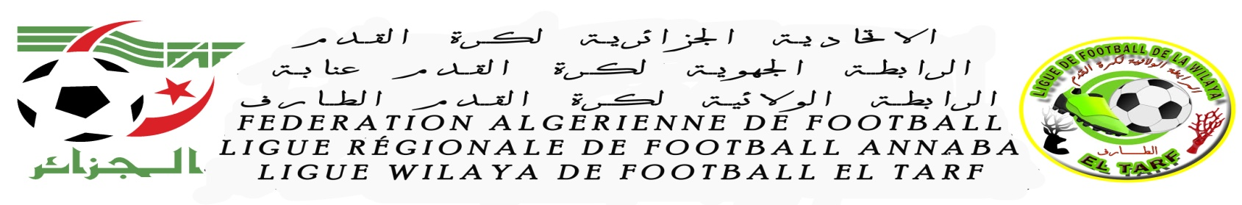
PROCES VERBAL COC N°13 DU 09/12/2018

DIRECTION DE L’ORGANISATION DES COMPETITIONS
Etaient présents :
- Mr DAOUDI A / HAFID
- Mr DJENDI ILYES

ORDRE DU JOUR
- -Analyse matchs retards de la 7eme journée.
- -Homologation résultats-
- - Programmation matchs de la 8eme journée Division Honneur
- -Etude affaires litigieuses
- -Classement 7eme Journée championnat division Honneur

1-ANALYSE MATCHS 7eme JOURNEE DIVISION HONNEUR
Les rencontres se sont déroulées dans de bonnes conditions

2-HOMOLOGATION RESULTATS MATCHS RETARDS
MATCHS RETARDS DE LA 7eme JOURNEE

JOURNEE DU VENDREDI: 07/12/2018
LIEU | RENC/N° | RENCONTRES | CAT | HOR | RESULTARS
BERRIHANE  Communal | 56 | JMS Vs ESEC | S | 14H30 | 1-7
AIN-ASSEL  Communal | 54 | CRBAA Vs NRAC | S | 14H30 | 1-1

JOURNEE DU SAMEDI: 08 /12/2018
LIEU | N° RENC | RENCONTRES | CAT | HOR | RESULTARS
EL-TARF  OPOW | 55 | AAKH Vs ABB | S | 14H00 | 2-0

3-PROGRAMMATION MATCHS DE LA 8 EME JOURNEE
Division Honneur
JOURNEE DU VENDREDI : 14/12/2018
LIEUX | DATES | N° RENC | RENCONTRE | HOR | CAT
BERRIHANE  Communal | VENDREDI  14/12/2018 | 62 | ABB Vs KRB | 14 ^{H} 30 | S
ASFOUR  Communal | VENDREDI  14/12/2018 | 59 | MBA Vs AAKH | 14^{H} 30 | S
CHEBAITA MOKHTAR  OPOW | VENDREDI  14/12/2018 | 64 | ESEC Vs WAB | 14^{H} 30 | S
EL-TARF  OPOW | VENDREDI  14/12/2018 | 61 | WAK Vs UBCF | 14^{H} 30 | S
JOURNEE DU SAMEDI : 15/12/2018
LIEUX | DATES | N° RENC | RENCONTRE | HOR | CAT
DREAN  OPOW | SAMEDI  15/12/2018 | 63 | NRAC Vs A.BES | 10^{H} 00 | S
ASFOUR  Communal | SAMEDI  15/12/2018 | 60 | RBZ Vs CRBAA | 14 ^{H} 00 | S
CHEBAITA MOKHTAR  OPOW | SAMEDI  15/12/2018 | 57 | UZA Vs JMS | 14^{H} 00 | S
BENMHIDI  OPOW | SAMEDI  15/12/2018 | 58 | ORCT Vs JMBCT | 14^{H} 00 | S
LE DIRECTEUR DES COMPETIITIONS
A/HAFID DAOUDI
4-Etude affaires litigieuses
NEANT

*5-CLASSEMENT 7EME JOURNEE CHAMPIONNAT SENIORS DIVISION HONNEUR (VOIR SITE)

RAPPEL AUX CLUBS

(L’ARTICLE 59 DES RGX DE LA FAF : NUMEROTATION DES MAILLOTS CHAMPIONNATS AMATEURS SENIORS EDITION 2016)

Le club est tenu, avant chaque saison, de communiquer à la ligue les numéros des dossards attribués à tous les joueurs (seniors et Jeunes) participant aux rencontres officielles. Les numéros attribués demeurent inchangés durant toute la saison et doivent figurer au dos du maillot et à l'avant du short du côté droit.

Les numéros de un (01) à trente (30) sont attribués exclusivement aux joueurs seniors, ils demeurent inchangés durant toute la saison et doivent figurer au dos du maillot et à l'avant du short du côté droit. Les numéros Un (01), seize (16) et trente (30) sont attribués exclusivement aux gardiens de but seniors.
Les numéros des maillots de 31 à 60 sont réservés aux joueurs des jeunes catégories. Les numéros Quarante (40), Cinquante (50) et Soixante (60) sont attribués exclusivement aux gardiens de but.

Les clubs doivent respecter impérativement le contenu de ce rappel en respectant les numéros des dossards attribués à leurs joueurs.

A partir de la 7eme journée le non respect de l’article 57 ne sera toléré.

